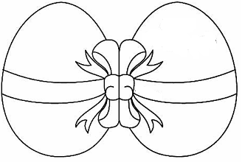
Frohes Osterfest!
Mein Osterbuch

Name:

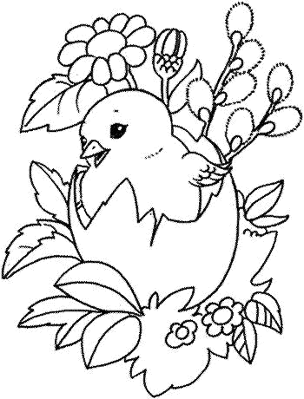

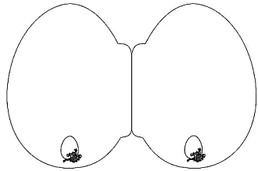

Mein Osterwörterbuch

Schreib das Gedicht
ins Heft!

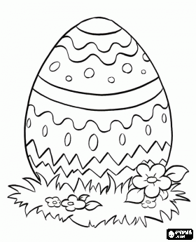
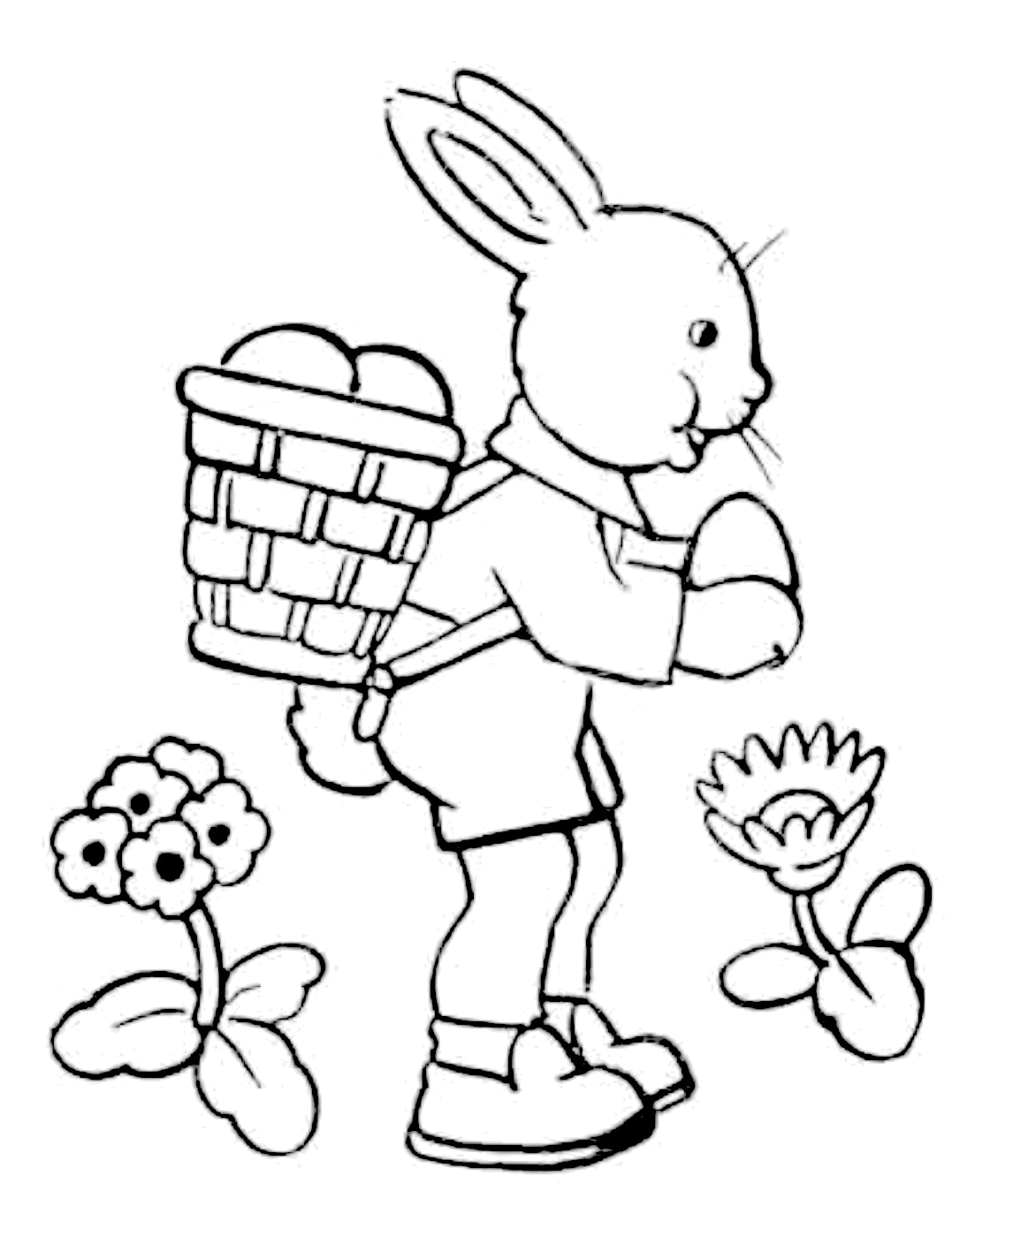
Osterhäschen, komm zu mir,
komm in unsern Garten!
Bring uns Eier, zwei, drei, vier,
lass uns nicht mehr warten!
Leg sie in das grüne Gras,
lieber, guter Osterhas’!

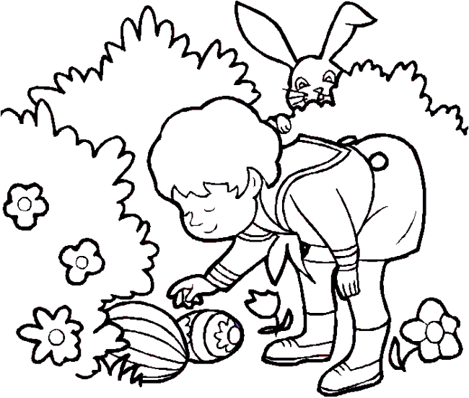
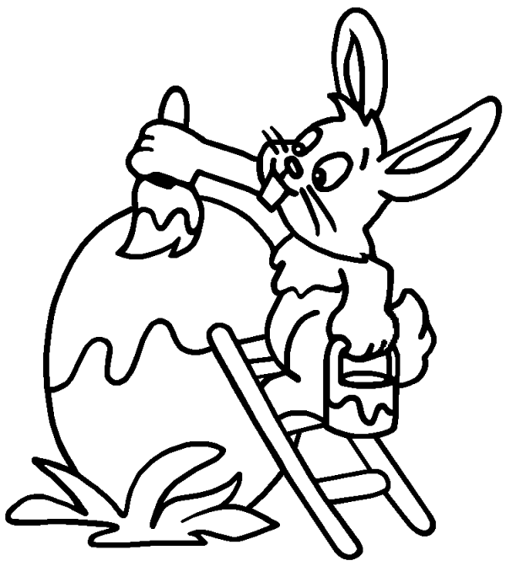

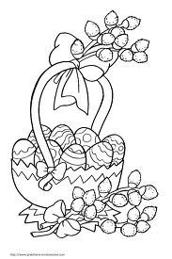

Wie kommt der Osterhase
zu den Ostereiern?
Wer bin ich?

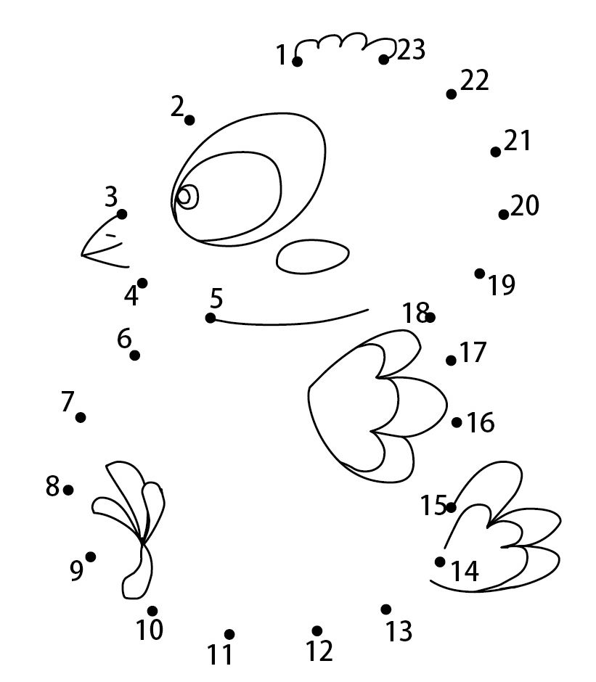
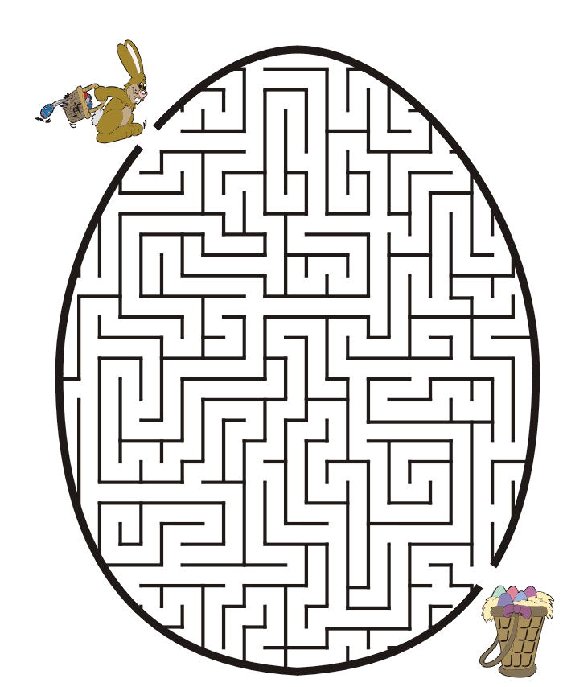

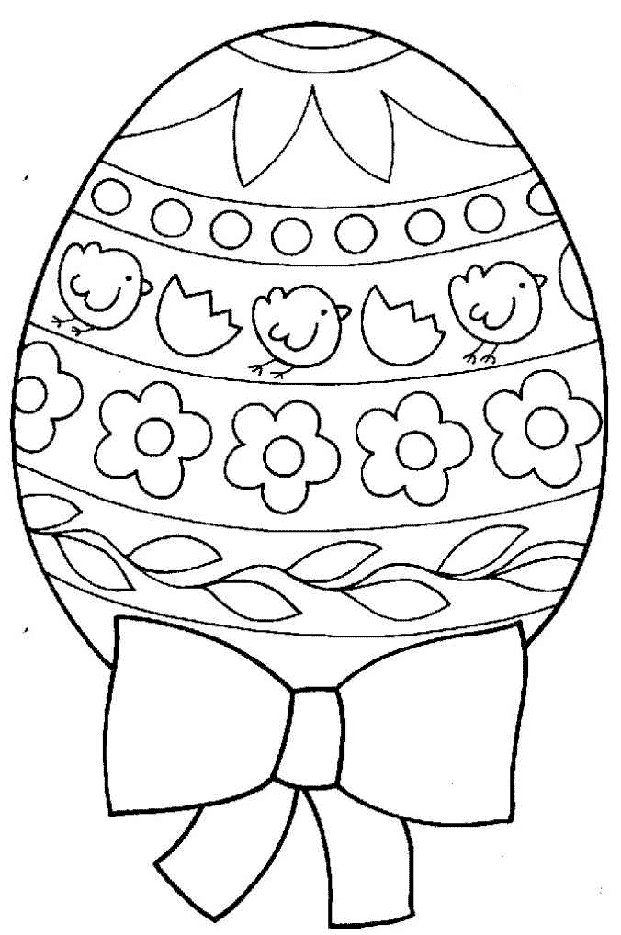

Richtig oder falsch?
Mein Osterei

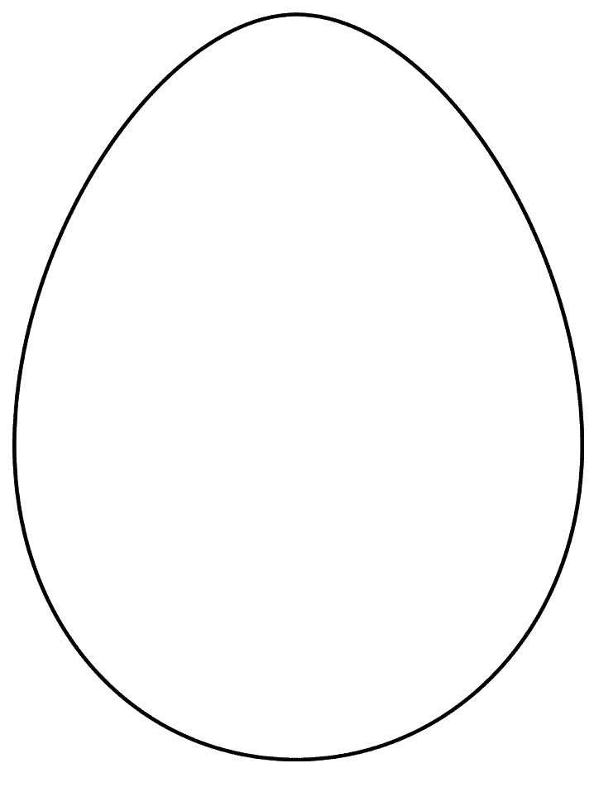
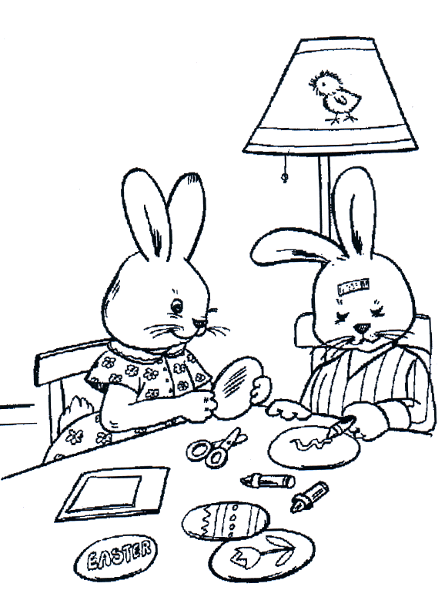
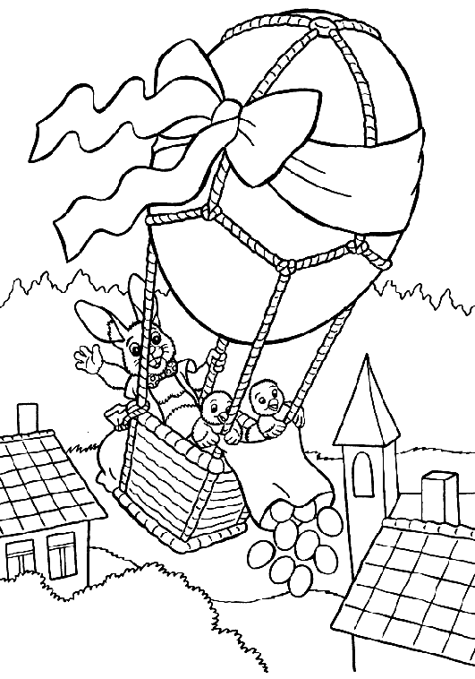

Die Osterhasenkinder Der Osterhase fliegt.___
basteln.___
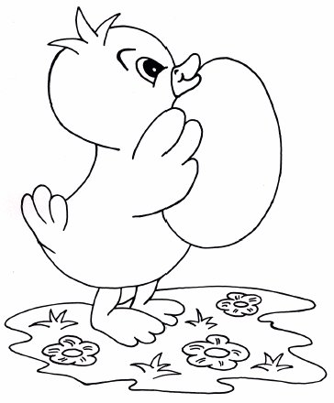

Das Küken hat kein Ei. ____

Mal und schreib bitte!

Ei,ei= u,ü= A, a= O,o=☺

n bles ☺ster liegt im Grs.
__________________________
__________________________
Fnf bnte ☺sterer sind m Kirschbm.
__________________________
__________________________
Der ☺sterhse mlt n☺ch n gr☺ßes, r☺tes ☺ster.
____________________________________________________

Kannst du das lesen?

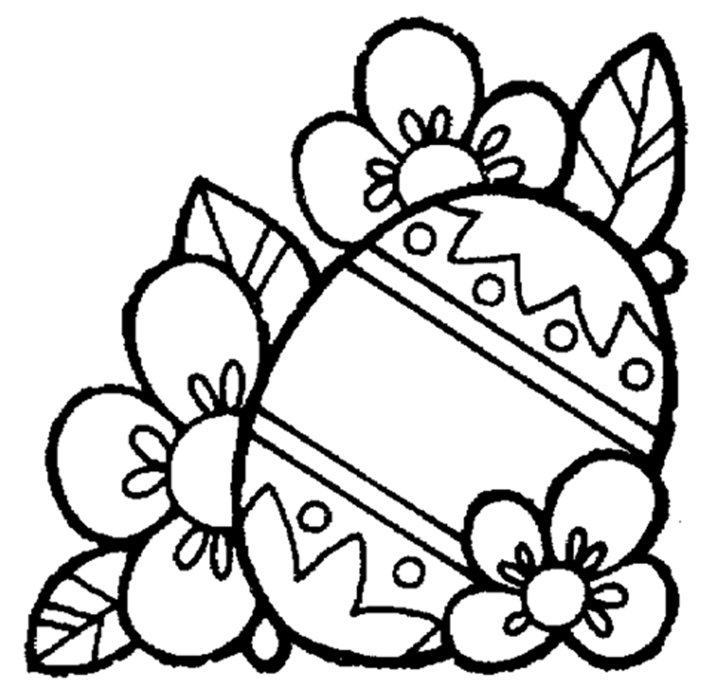

Mal und schreib bitte!

Ei,ei= u,ü= A, a= O,o=☺

n blaes ☺ster liegt im Grs.
__________________________
__________________________
Fnf bnte ☺sterer sind m Kirschbm.
__________________________
__________________________
Der ☺sterhse mlt n☺ch ein gr☺ßes, r☺tes ☺ster.
____________________________________________________

Kannst du das lesen?

Die Idee ist von Kata 66 aus Ungarn. lehrerzimmer.ru Danke ihr!
(Vorlage des großen Eies hab’ ich von ihr genommen.)

Gedicht:

http://www.geburtstags-tipp.de/gedicht-ostern-kinder-2.html

Bilderquelle:

http://www.durchblick-filme.de/fruehling/bilder/sonstige/Osterhase1.jpg
https://encrypted-tbn1.gstatic.com/images?q=tbn:ANd9GcSq2e72VvQ_9aILreEOKBRx2wlkLW9zgID6cKhgHy2fvvd5KpAZ
http://img.malvorlagenwelt.com/schon-osterei-auf-gras_4b8c1822ba581-p.gif
http://www.onlinefreizeit.com/Malvorlagen/eiersuche2.gif
http://www.uvegmatricafesto.extra.hu/tavasz/osterhase007.gif
http://de.hellokids.com/c_25411/kostenlose-spiele/punkte-verbinden-spiele/ostern-punkte-verbinden/osterhenne-punkte-verbinden
http://www.window-color-fun.de/vorlagen/ostern/ostern9.gif
http://www.kirstin-meyer.de/Basteln/Window/Ostern/Osterhase2.gif
http://www.jetztmalen.de/img/osterhase-11-b181.jpg
http://www.altwiener-markt.at/ostermarkt/img/Labyrinth%20gross.gif
http://www.kanzlit.com/produkte/produkt_4136.jpg

http://www.kanzlit.com/produkte/produkt_4136.jpg

